matemática – videoconferência TC área
Hoje, nossa videoconferência terá início às 11h10. O convite já foi enviado para os seus e-mail pessoais. Por favor, não se atrasem!
Retomada de conteúdo:
A área de uma figura é a medida da sua superfície.
Para o quadrado e retângulo é possível descobrir esse valor multiplicando a largura com o comprimento da figura.
Sendo assim, considerando que cada quadradinho abaixo mede 1cm, a área da:
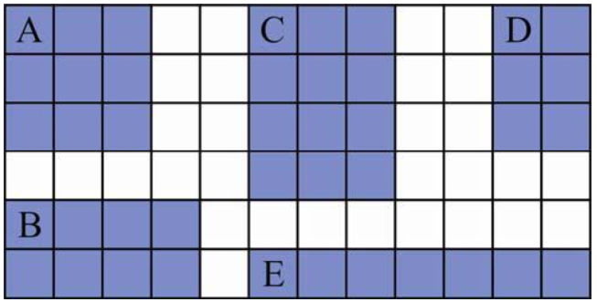
- Figura A é de 9 cm², pois 3cm x 3cm = 9 cm².
- A área da figura C é de 12 cm ², pois 3cm x 4cm = 12 cm².

Discussão sobre os problemas de ontem:

2. Paula fez um cartão retangular de dia das mães para presentear a sua avó. Ele tinha 162 cm² de área e 9 cm de largura. Qual o tamanho do comprimento desse cartão?

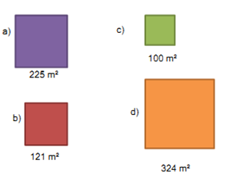
3. As imagens abaixo representam terrenos de forma quadrada. De acordo com a área indicada, calcule o comprimento do lado de cada um deles.

Teste no google formulários

